**C语言上机训练**

**项目1：**编写C程序，要求：输入两个整数，计算它们的商和余数，并输出。

**项目2：**编写C程序，要求：输入一个三位数，分别输出这个数的百位、十位和个位。

**项目3：**编写C程序，要求：定义一个一维数组a[10]，输出数组元素的最大值和最小值。

**项目4：结合结构体数组（实例3.10定义）：**编写C程序，要求：输出全班10位学生总成绩、平均成绩以及 140 分以下人数。

项目一：

#include <stdio.h>

int main()

{

int a, b;

printf("Please scan two integers:\n");

scanf("%d%d",&a, &b);

float p=b;

float c;

int d;

c=a/p;

d=a % b;

printf("Their quotient is %.2f.\nTheir remainder is %d.\n", c, d);

return 0;

}

项目二：

#include <stdio.h>

int main()

{

int three, a, b, c, d;

printf("Please scan a three-digit numbers:\n");

scanf("%d", &three);

if (three>=100 && three<1000)

{

a=three % 100; b=three % 10;

c=(three-a)/100; d=(a-b)/10;

printf("The first number: %d.\nThe second number: %d.\nThe third number: %d.", c, d, b);

}

else printf("It's wrong Please scan again.");

return 0;

}

项目三：

#include <stdio.h>

int main()

{

int a[10], Max, Min;

printf("Please scan ten numbers:\n");

int i;

for (i=0; i<10; ++i)

scanf("%d", &a[i]);

Min=100000; Max=-1;

int m;

for (m=0; m<10; ++m)

{

if (a[m]<Min) Min=a[m];

if (a[m]>Max) Max=a[m];

}

printf("The max number is %d.\nThe min number is %d.\n",Max,Min);

}

项目四：

#include <stdio.h>

#include <stdlib.h>

#define NameLen 41

struct *Student*

{

    /* 学生结构 */

    char name[NameLen];     // 姓名

    float score;        // 成绩

};

int main()

{

    struct *Student* stu[10];

    for (int i=0; i<10; ++i)

    {

        printf("请输入第%d名学生的姓名:\n",i+1);

        scanf("%s", &stu[i].name);

        printf("请输入第%d名学生的成绩:\n",i+1);

        scanf("%f", &stu[i].score);

    }

    float Whole_score=0.0;

    for (int i=0; i<10; ++i)

    Whole_score += stu[i].score;

    float Average_score=0;

    Average_score = Whole_score / 10;

    int num=0;

    for (int i=0; i<10; ++i)

    {

        if (stu[i].score<=140.0) num=num+1;

    }

    printf("Their whole score is %.2f.\nTheir average score is %.2f.\nThe number of students whose score is below 140 is %d.", Whole_score, Average_score, num);

    return 0;

}

运行结果：

项目一：

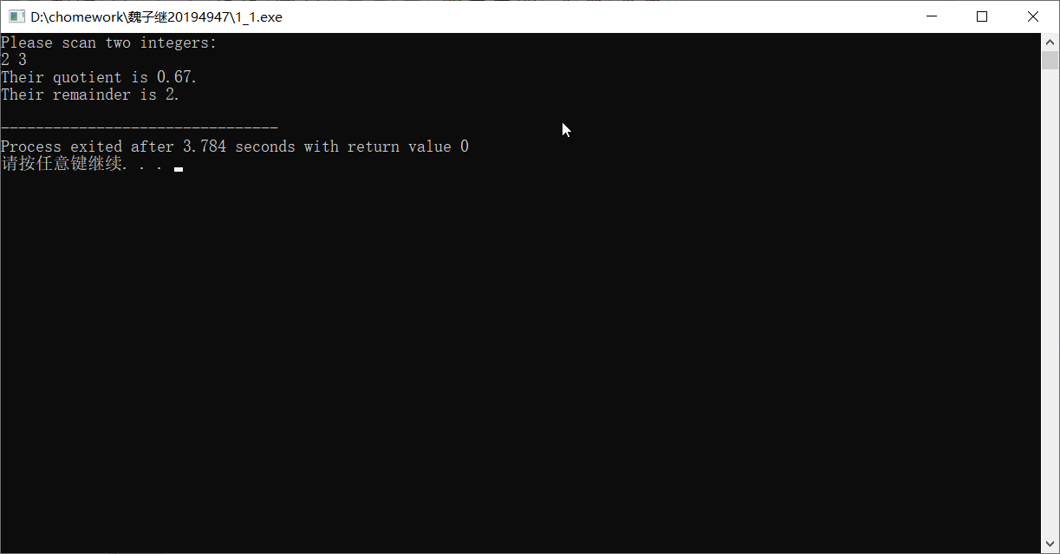

项目二：

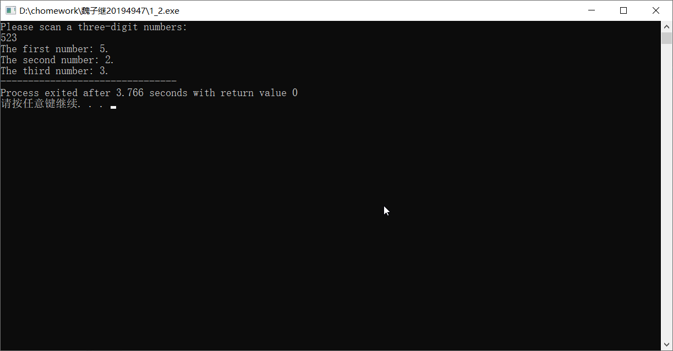

项目三：

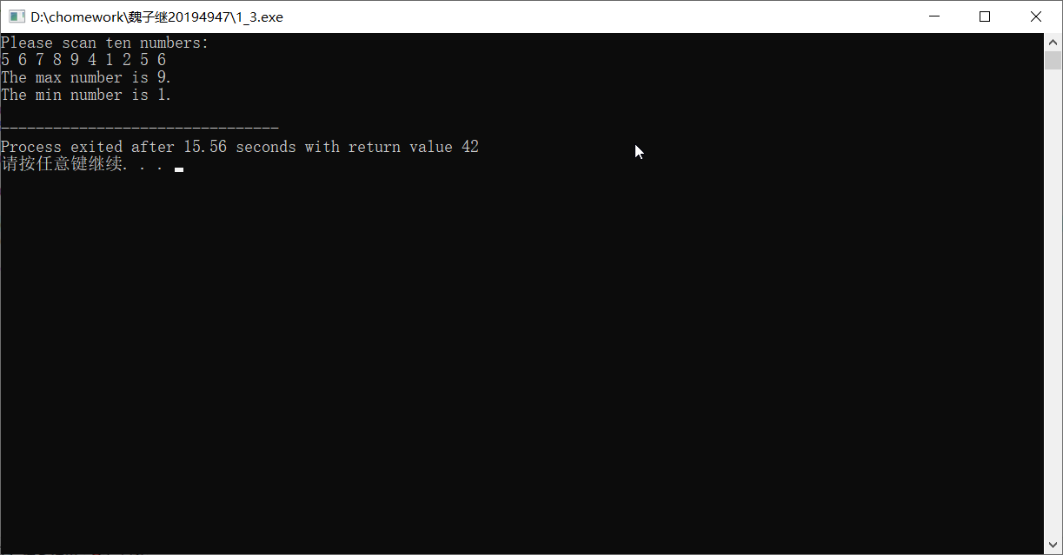

项目四：

